かみっこチャレンジ ５年生 答え
１９ページ

２ の答え ３ の答え
①６×６×１０＝３６０㎤ ①５×６×７＝２１０㎤
②４×７×９＝２５２㎤ ②５×５×５＝１２５㎤

２０ページ

２ の答え
式 １０×８×５－３×３×３＝３７３
答え ３７３㎤

２１ページ

２ の答え
①式 ４×５×６＝１２０ ②式 ６×６×６＝２１６
答え １２０㎤ 答え ２１６㎤

４ の答え
１㎤＝１００００００㎤
だから２４㎤は１００００００㎤が２４個分ということになります。

答え ２４００００００㎤

社会の調べ学習の例
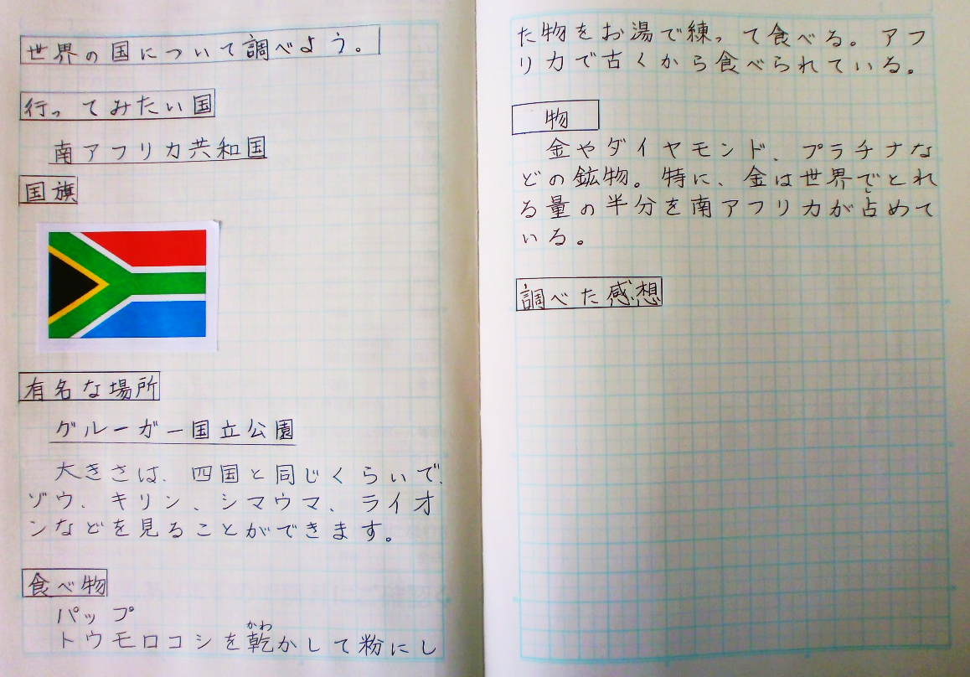

理科の調べ学習の例

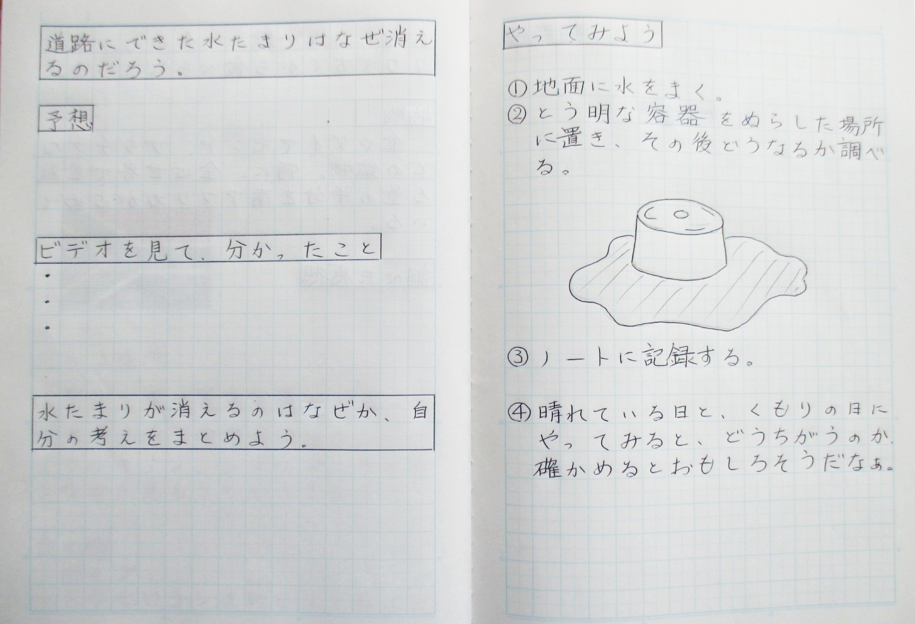
カップはミニトマトなどが入って売っている容器などがよいと思います。

